新 书 推 荐

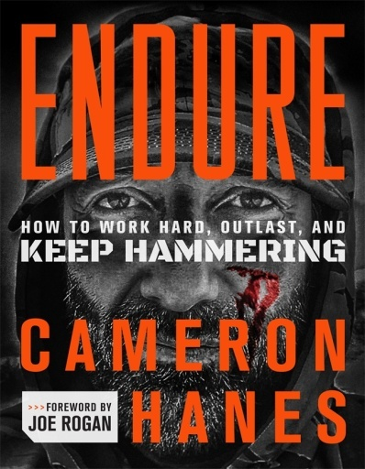
中文书名：《忍耐：努力、持久，并不断锤炼》
英文书名：ENDURE: HOW TO WORK HARD, OUTLAST, AND KEEP HAMMERING
作 者：Cameron Hanes
出 版 社：St. Martin
代理公司：ANA/Connie Xiao
页 数：336页
出版时间：2022年5月
代理地区：中国大陆、台湾
审读资料：电子稿
类 型：传记回忆录
版权已授：澳大利亚

- 本书一经出版就登上《纽约时报》（New York Times）“建议、指引类”书单第7位，《今日美国》（USA Today）畅销书榜单第13位！

内容简介：

遵循弓箭猎人和超级马拉松运动员卡梅隆·哈恩斯一生的哲学和训练，超越你的身体极限来提高自己。

“这都是心理问题。”我总是这么说，这是真的。如果你相信你能做到，你就能做到。我们都有几乎无限的潜力。我们的身体能做的比我们要求的多得多。解开精神镣铐，走出去，今天就开始你的生活。你的激情是什么?你可以在那方面做得更好。把精力投身于健身会增强你的信念感。你必须相信才能取得成功。

卡梅隆·哈恩斯在二十岁时发现了他对猎弓的热爱。他受到在俄勒冈荒野追踪麋鹿的体力挑战的启发——穿越山区、顶住变化无常的天气、躲避猎食他的猎物的更危险的掠食者，由此他开始了一段不断发展的自我完善之旅。要想成为捕猎野生麋鹿的最好弓箭手，达到他认为自己能够达到的水平，卡梅隆意识到他需要的不仅仅是射箭技能。他还需要耐心和力量，而这些能力只能来自长跑和举重的运动训练方案。三十年来的每一天，卡梅隆都在不断努力，积累里程，锻炼肌肉，凭借对完成一次又一次战胜自己这一目标的专注，推动自己克服痛苦超越极限。

《忍耐》一部分是回忆录，一部分是励志宣言，它揭示了卡梅隆——一个自称是普通人的人——是如何让自己成为专家猎手、受人尊敬的作家、享受家庭生活的男人的。凭借纪律、牺牲精神、韧性、勤奋的职业道德和对自己能力的信念，卡梅隆不仅实现了自己的梦想，而且还在不断超越梦想。他的成功没有什么秘诀，只有坚持不懈的决心和对自我价值的忠诚奉献。

如果卡梅隆能做到，我们都能做到。每个人都有忍受逆境的能力，只有不断锤炼，我们才能超越平均水平，成为最好的自己，充分享受生活。

作者简介：

卡梅隆·哈恩斯（Cameron Hanes）最喜欢做的事情是在西部和阿拉斯加的偏远荒野狩猎。为了为弓箭赛季做好准备，他每天都要练习射箭，在健身房进行训练，并在淡季在山区跑200多英里的超级马拉松，这些努力的锻炼都是为了迎接他将在野外面临的心理上和身体上的考验。他的目标是成为终极捕食者，但他知道这是一项他永远也无法实现的目标。将自己的身体推向极限，并将自己的标准提高到这个水平，这是卡梅隆·哈恩斯的最佳定义。他通过自己的作品、电视演出和社交媒体帖子给数百万人带来激励。

媒体评价：

“我与世界上许多最坚强、最刻苦的人一起训练过，只有一个人脱颖而出。那就是卡梅隆·哈恩斯。”
----大卫·高威德（David Goggins），《纽约时报》（New York Times）畅销书
《无法伤害我》（Can’t Hurt Me）的作者

“卡梅隆·哈恩斯是一种最不受关注的艺术形式——使生活最大化的艺术——的大师。”
----乔·罗根（Joe Rogan），前言作者

谢谢您的阅读！
请将回馈信息发至：萧涵糠(Connie Xiao)
安德鲁﹒纳伯格联合国际有限公司北京代表处
北京市海淀区中关村大街甲59号中国人民大学文化大厦1705室, 邮编：100872
电话：010- 82449325
传真：010-82504200
Email: Connie@nurnberg.com.cn
网址：www.nurnberg.com.cn
微博：http://weibo.com/nurnberg
豆瓣小站：http://site.douban.com/110577/
微信订阅号：ANABJ2002

